高二生物学业水平第二次模拟测试
生 物

注 意 事 项
考生在答题前请认真阅读本注意事项及各题答题要求
1．本试卷包含单项选择题（第1题～第35题，共35小题70分）、非选择题（第36题～第40题，5题，共30分）两部分。考生答题全部答在答题卡上，答在本试卷上无效。本次考试时间为75分钟。考试结束后，请将本试卷和答题卡一并放在桌面，等待监考员收回。
2．答题前，请务必将自己的姓名、准考证号用书写黑色字迹的0.5毫米签字笔填写在本试卷及答题卡上。
3．请认真核对监考员在答题卡右上角所粘贴条形码上的性名、准考证号是否与本人的相符合。
4．答选择题必须用2B铅笔把答题卡上对应题目的答案标号涂黑。如需改动，请用橡皮擦干净后，再选涂其它答案。答非选择题必须用书写黑色字迹的0.5毫米签字笔写在答题卡上的指定位置，在其它位置答题一律无效。

一、单项选择题:每小题只有一个选项符合题意（本大题35小题，每小题2分，共70分）.

1．人和动物细胞中的特有的多糖是
A ．纤维素 B ．乳糖 C ．糖原 D ．淀粉
2.血液中的血红蛋白和肌肉中的肌动蛋白的结构不同的原因是
A．所含氨基酸的种类和数目不同 B．所含氨基酸的排列顺序不同
C．蛋白质的空间结构不同 D．A、B、C
3.2008年初，太湖水域大面积爆发蓝藻，严重危害了湖中水生生物，导致大量水生生物死亡。蓝藻是原核生物，与真核细胞相比，蓝藻细胞没有
A．细胞膜 B．细胞器 C．细胞质 D．核膜
4. 下列说法中不符合细胞学说观点的是
A．新细胞可以从老细胞中产生 B．一切生物都是由细胞发育而来
C．细胞是一个相对独立的单位 D．细胞是一个有机体
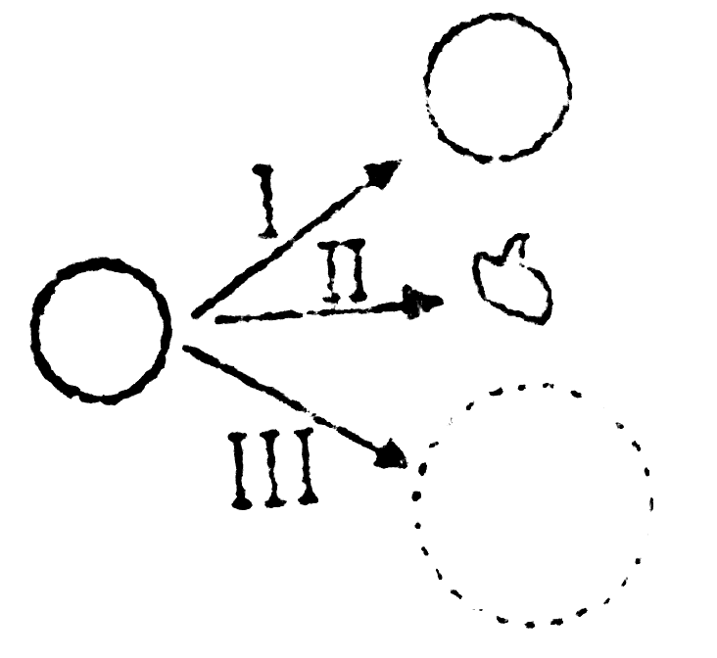
5．将人体口腔上皮细胞转移至不同浓度（I，II，III）的三种蔗糖溶液中，结果如右图所示。这三种蔗糖溶液的浓度关系是
A．I>II>III B．I<II<III
C．II>I>III D．I<III<II
6.甲、乙两种物质分别依赖自由扩散和协助扩散进入细胞，如果以人工合成的无蛋白磷脂双分子膜代替细胞膜，并维持其它条件不变，则
A．甲运输被促进 B．乙运输被促进
C．甲运输被抑制 D．乙运输被抑制
7.葡萄糖是细胞进行有氧呼吸最常利用的物质。给老鼠喂含有放射性¹⁸O的葡萄糖，含¹⁸O的葡萄糖进人细胞后，首先出现放射性的化合物是
A．丙酮酸 B．乳酸 C．二氧化碳 D．水
8.有丝分裂过程中，染色体数目加倍发生在
A．间期 B．中期 C．后期 D．末期
9.纺织工业中的褪浆工序常用两种方法：化学法，需用NaOH 7～9g/L，在70℃-80℃条件下作用12h，褪浆率为50%～60%；加酶法，用少量细菌淀粉酶，在适宜温度时只需5min，褪浆率达100%。这一事实说明
A．酶具有多样性 B．酶具有高效性 C．酶具有专一性 D．酶具有溶解性
10. 为了探究酵母菌的呼吸作用类型，某同学将实验材料和用具按下图安装好。以下关于该实验的说法，错误的是
A．加入质量分数为10%的NaOH溶液是为了吸收空气中的CO₂
B．甲组探究酵母菌的有氧呼吸，乙组探究酵母菌的无氧呼吸
C．甲、乙两组中澄清的石灰水都变浑浊，乙组浑浊程度更大
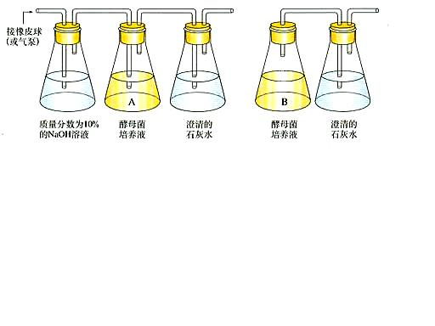
D．乙组B瓶应封口放置一段时间后，再连通盛有澄清石灰水的锥形瓶
甲组
乙组
接橡皮球
（或气泵）
质量分数为10%的NaOH溶液
酵母菌培养液
澄清的石灰水
酵母菌培养液
澄清的石灰水

11.下列关于细胞凋亡的叙述中，正确的是
A．细胞凋亡在生物个体发育过程中起着重要作用
B．细胞凋亡就是细胞坏死
C．细胞凋亡导致细胞死亡，因而对生物体是有害的
D．细胞凋亡不受基因控制
12．与有丝分裂相比，减数分裂过程中，染色体最显著的变化之一是
A ．同源染色体的分离 B．形成纺锤体
C ．着丝点分开 D．染色体复制一次
13.DNA分子转录时，进行配对的碱基是
A．A与C B．T与U C．G与A D．A与U
14.T₂噬菌体侵染细菌的实验证明了
A．蛋白质是遗传物 B．DNA是遗传物质
C． DNA是主要的遗传物质 D．蛋白质和DNA是遗传物质
15.分析一双链DNA分子时，发现30%的脱氧核苷酸含有胸腺嘧啶，由此可知中，胞嘧啶含量占总数的
A．20% B．30% C．40% D．70%
16.用纯种高茎豌豆与纯种矮茎豌豆作杂交实验时，必需
A． 以高茎作母本，矮茎作父本 B． 以矮茎作母本，高茎作父本
C． 对母本去雄，授以父本花粉 D． 对父本去雄，授以母本花粉
17.下列性状中，属于相对性状的是
A ．人的身高与体重 B．狗的卷毛与长毛
C ．豌豆的高茎与黄豆的矮茎 D．果蝇的长翅与残翅
18.果蝇的红眼为伴X染色体显性遗传，其隐性性状为白眼。在下列杂交组合中，通过眼色即可直接判断子代果蝇性别的一组是
A．杂合红眼雌果蝇x红眼雄果蝇 B．白眼雌果蝇x白眼雄果蝇
C．杂合红眼雌果蝇x白眼雄果蝇 D．白眼雌果蝇x红眼雄果蝇
19.关于基因突变的说法，正确的是
A ． 基因突变在生物界普遍存在 B ．基因结构和数目的改变
C ．自然选择使基因发生定向变异 D ．基因突变一定是有害的
20.用马铃薯（为四倍体）的花粉经花药离体培养技术培育成的植株是
A．单倍体，体细胞内含有一个染色体组
B．单倍体，体细胞内含有二个染色体组
C．二倍体，体细胞内含有二个染色体组
D．四倍体，体细胞内含有四个染色体组
21.下列关于人类基因组计划的叙述，错误的是
A．对人类疾病的诊治和预防具有重要意义
B．帮助人类认识自身的遗传秘密
C．只需要对x、Y两条染色体进行测序
D．测定人类基因组的全部DNA序列，解读其中包含的遗传信息
22.现代生物进化理论不包括的内容是
A．种群是进化的基本单位
B．突变和基因重组产生进化的原材料
C．自然选择决定生物进化的方向
D．用进废退所获得的性状可以遗传给后代
23.下图表示生长素浓度对植物根、芽和茎生长的形响。下列说法正确的是
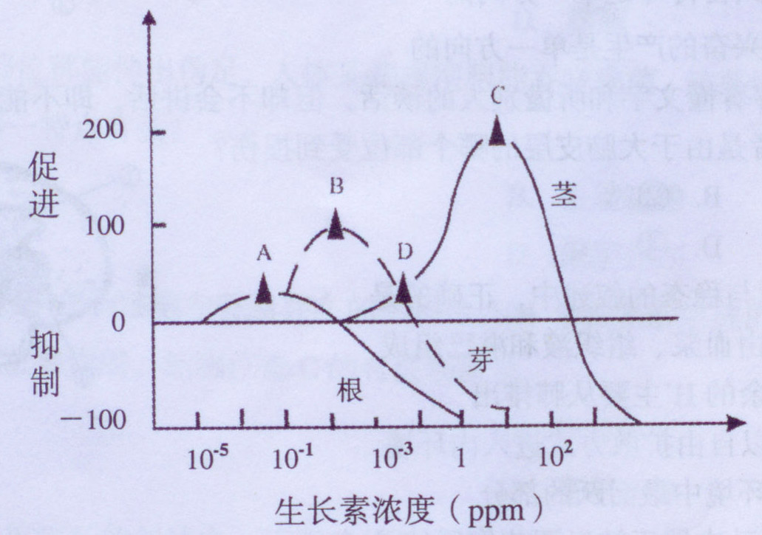
A．生长素对根、芽、茎3种器官生长的作用都具有两重性
B．C点对应的生长素浓度对根、芽、茎的生长都有促进作用
C．D点对应的生长素浓度对茎的生长具有促进作用，但抑制了芽的生长
D．3种器官对生长素反应的灵敏程度依次为：茎＞芽＞根
24.某同学在“探究生长素类似物NAA促进银杏插条生根的最适浓度”实验中获得了右图所示结果，有关本实验分析或评价的叙述不正确的是
c
a
b
插条平均生根数目
NAA浓度
A．本实验的自变量是促进插条生根的NAA浓度大小
B．银杏插条上侧芽的数目及饱满程度会影响实验结果
C．促进银杏插条生根的最适浓度为b
D．用NAA处理枝条的时间应该相同
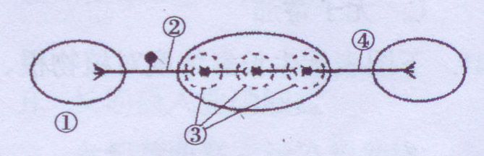
25.右图是反射弧示意图，兴奋在反射弧中按单一方向传导，这是因为
A．在结构②中兴奋传导是单一方向的
B．在结构③中兴奋传导是单一方向的
C．在结构④中兴奋传导是单一方向的
D．在结构①中兴奋的产生是单一方向的
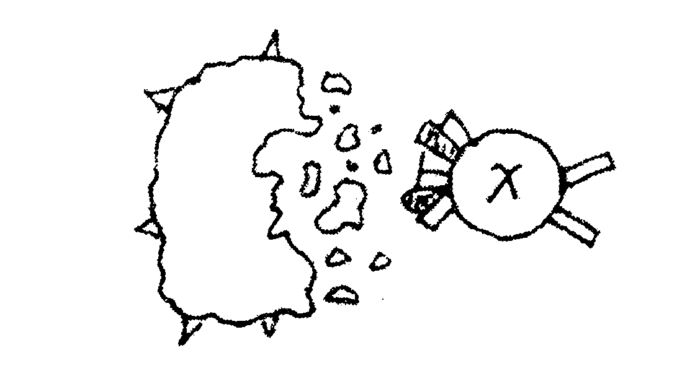
26.右图是细胞免疫中 x细胞与靶细胞密切接触后的杀伤作用过程示意图，其中X细胞是指
A．B细胞 B．T细胞
C．浆细胞 D．效应T细胞

27．下图为反射弧结构示意图，下列有关说法错误的是
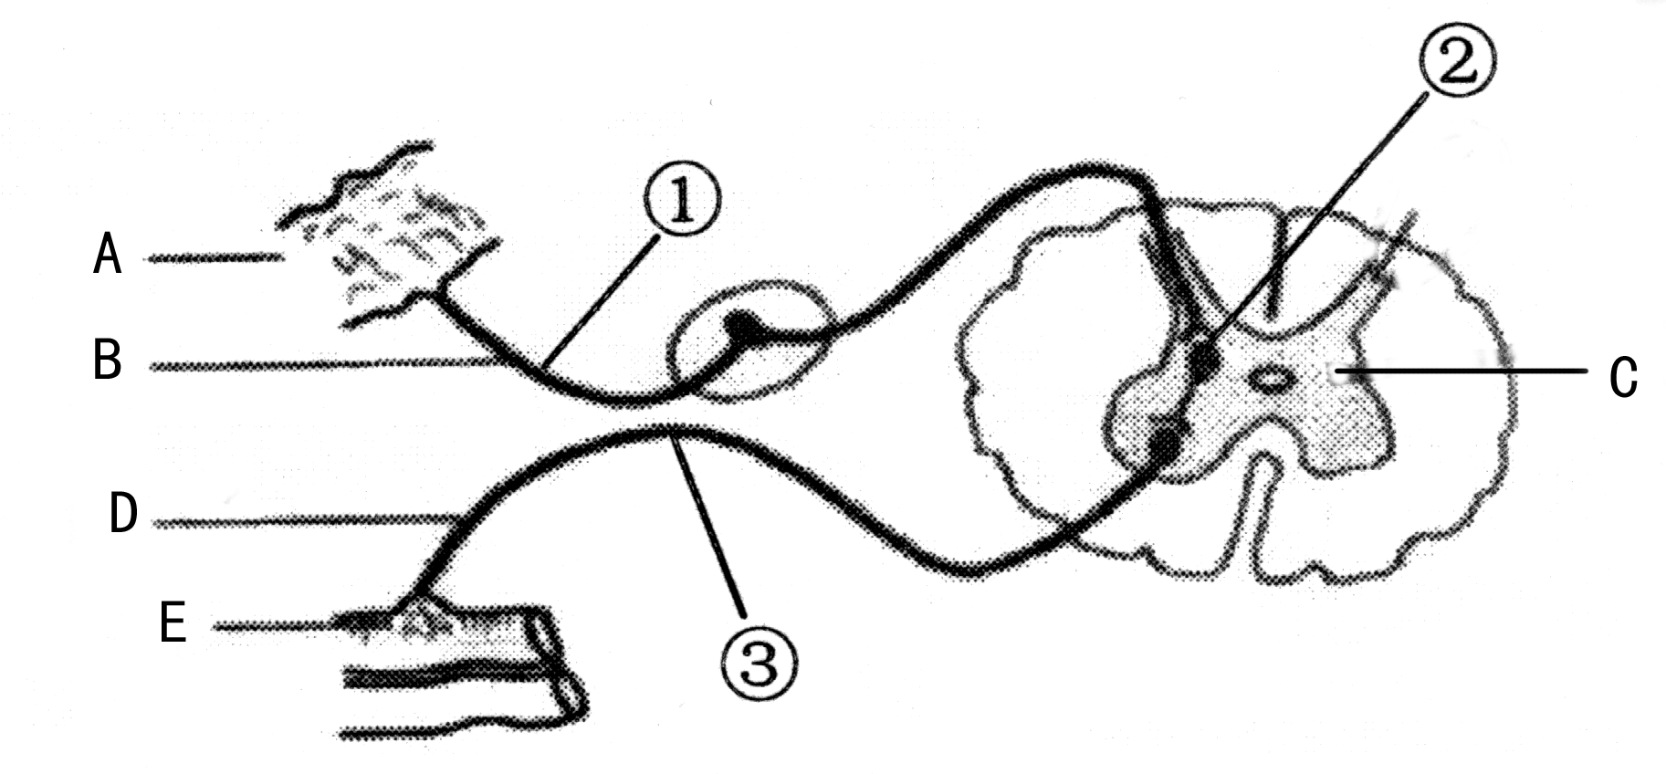
A．由A、B、C、D、E组成了一个完整的反射弧
B．当以适宜电流刺激①时，该处的细胞膜内的电位变化是由正转负
C．该图中共有三个神经元
D．若从①处剪断神经纤维，刺激③处，效应器仍能产生反应
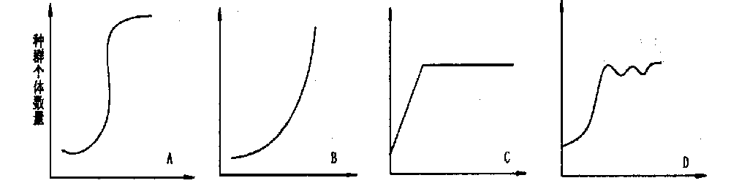
28.在下列图中，表示种群在无环境阻力状况下增长的是
29.下列生物群体属于群落的是
A．一片草原中的全部羊 B．一片草原中的全部动物
C．一片草原中的全部绵羊 D．一片草原中的全部生物
30.在生态系统中，当鹰捕食兔子时，鹰属于
A．初级消费者 B．次级消费者 C．三级消费者 D．四级消费者
31.关于碳循环的叙述，错误的是
A．二氧化碳可以在无机环境和生物群落中被循环使用
B．需要能量驱动
C．是单向流动，不循环的
D．循环的范围是整个生物圈，具有全球性
32.某池塘生态系统的一条食物链为：浮游植物→浮游动物→鱼→水鸟。假如水鸟只依靠吃鱼来增加体重，那么每增加体重1千克，至少消耗该生态系统内的浮游植物的量为
A．50千克 B．125千克 C．625千克 D．1000千克
33.下列措施符合保护物种多样性原则的是
A．为美化城市环境，随意从国外引进多种观赏性植物
B．为保护草原，减少沙化，应杀死所有危害草原的鼠类
C．建立武夷山自然保护区
D．为了保护海洋生物多样性，应完全禁止捕捞海洋鱼类
34.某小组进行“培养液中酵母菌种群数量的动态变化”的实验，在下列实验材料用具中，属于本实验需要的是
A．琼脂块 B．双缩脲试剂 C．放大镜 D．显微镜
35.下列关于生态系统稳定性的叙述，错误的是
A．一块农田弃耕后形成杂草地，其抵抗力稳定性提高
B．一块农田通过除草治虫，农作物生长状况更好，其抵抗力稳定性提高
C．在一块牧草地上栽种乔木形成树林后，其恢复力稳定性下降
D．一块弃耕后的牧草地上形成灌木林后，其抵抗力稳定性提高

二、非选择题（本题包括5小题，共30分）
36．（6分）改变全球气候变暖的主要措施是：减少CO₂等温室气体的排放；植树造林，利用植物的光合作用吸收过多的CO₂等。下图是光合作用过程的图解，请据图回答
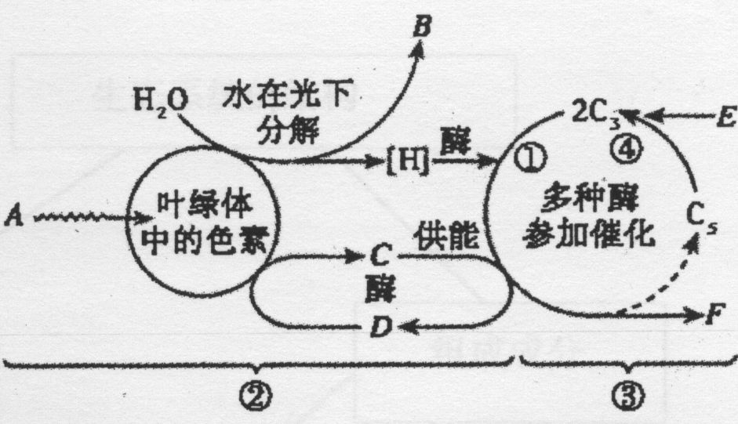
(1)图中表示CO2固定过程的序号是 ▲ 。

(2)写出图中所示物质的名称：
B： ▲ C： ▲
(3) 光合作用受到温度、二氧化碳和光照强度的影响。其中，光照强度直接影响光合作用
的 ▲ 过程（填数字），二氧化碳浓度直接影响光合作用的 ▲ 过程。（填数字）
⑷若用（CH₂O）表示光合产物，请写出光合作用的总反应式 ▲

37．(6分)下面表示某动物体内两个正在进行分裂的细胞模式图，请回答：
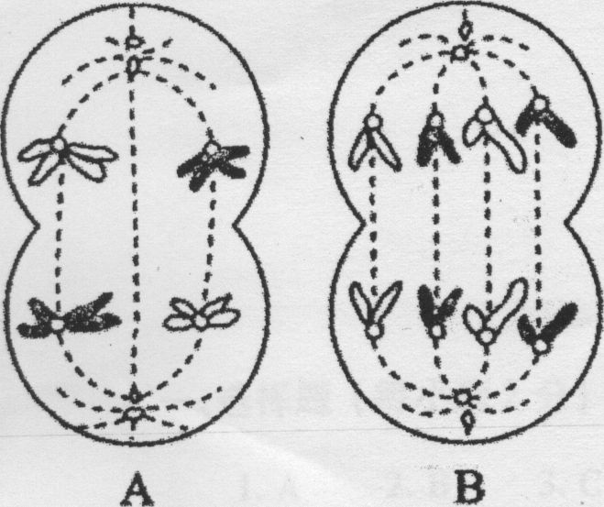
(1)A图表示正在进行 ▲ 分裂的细胞，此细胞
中有 ▲ 对同源染色体， ▲ 条染色单体
(2)B图表示正在进行 ▲ 分裂的细胞，
此细胞中有 ▲ 个DNA分子， ▲ 条染色单体。
38. （6分）下图为某家族的白化病的系谱图（等位基因用 A 和 a 表示），请分析回答：
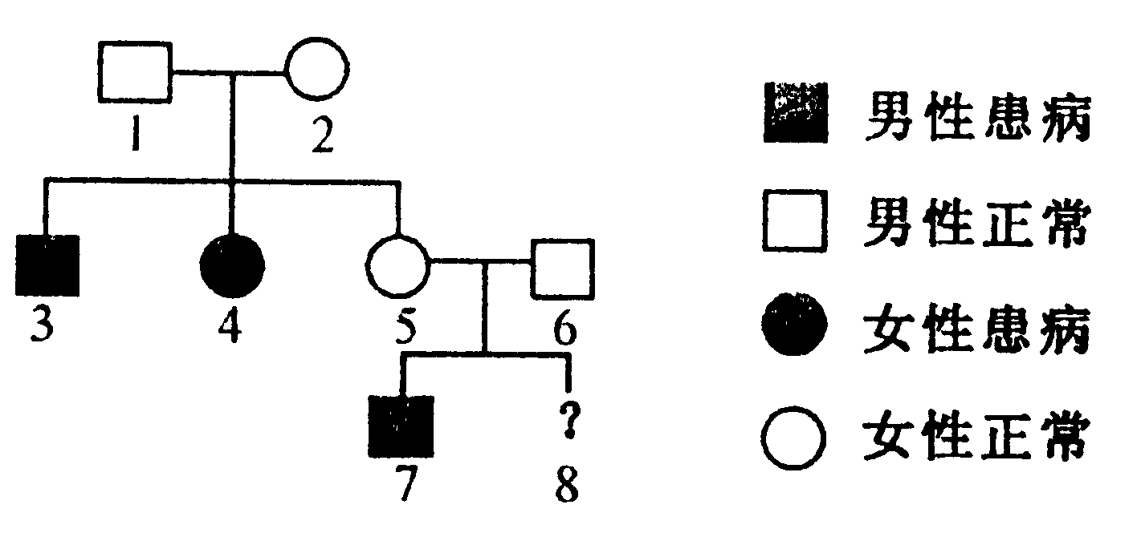

⑴该遗传病属于 ▲ （显性、隐性）遗传病。
⑵2号和7号的基因型分别是 ▲ 和 ▲
⑶如果 8 号表现正常，基因型可能是 ▲ ，纯合子的概率是 ▲
⑷如果 7 号同时患有色盲，则8号同时患两种病的概率是 ▲

39．（6分）下图是人体细胞直接与内环境进行物质交换的示意图，A、B、C、D表示的是结构，①、②、③、④表示的是液体，请回答下列问题：
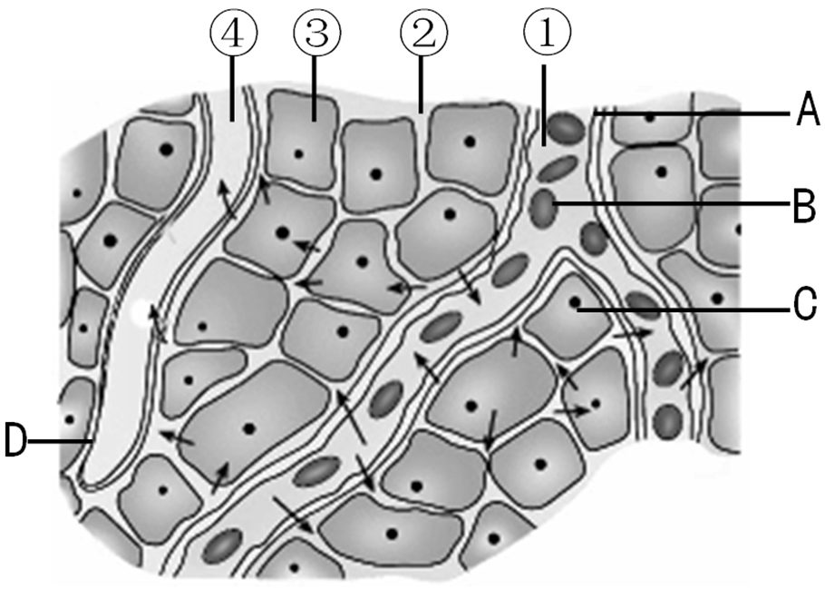

(1)内环境主要由图中的____▲_____组成 (填序号)；A的管壁细胞直接生活的内环境是____▲____(填序号)；
(2)②与①相比，成分中明显减少的物质是____▲______；
(3)一般地，健康人①中葡萄糖浓度为______▲_______，与调节血糖平衡有关的激素主要有_______▲_________（至少写出两种激素）；
(4)①、②、③、④中，O₂浓度最低的是__▲___ (填序号)。

40．（6分）某研究性学习小组的同学为了研究“影响酶促反应速率的因素”，设计并进行了如下实验。
（1）研究目的：探究pH对酶活性的影响
（2）推荐器材：温度计，pH试纸，试管，烧杯；氢氧化钠溶液, 盐酸, 可溶性淀粉溶液,新鲜的淀粉酶溶液, 蒸馏水，斐林试剂等。
（3）实验原理：淀粉酶可以使淀粉逐步水解成麦芽糖等还原性糖。利用斐林试剂鉴定还原性糖时，会产生 ▲ 沉淀。
（4）操作步骤（用表格显示实验步骤，注意操作顺序不能错）：
实验步骤 | 加入试剂或处理方法 | 试管
实验步骤 | 加入试剂或处理方法 | A | B | C
1 | 注入新鲜的淀粉酶溶液 | 1mL | 1mL | 1mL
2 | 注入蒸馏水 | 1mL | ―― | ――
3 | 注入氢氧化钠溶液 | ―― | 1mL | ――
4 | 注入盐酸 | ―― | ―― | ▲
5 | 注入可溶性淀粉溶液 | 2mL | 2mL | 2mL
6 | 60℃水浴保温 | 5min
7 | 加入斐林试剂，边加边振荡 | 2mL | 2mL | 2mL
8 |  | 2 min
9 | 观察并记录溶液颜色变化
①在本实验中，设置A试管的作用是 ▲ 。
②在实验步骤4中C试管加入的盐酸的量是 ▲ 。
③实验步骤8应如何操作？ ▲ 。
（5）实验结果及分析
①在试管A、B、C中能观察到的现象分别是 ▲ 。
②通过上述实验，你能得出的结论是 ▲ 。

生物参考答案和评分标准
第 I 卷（选择题共 70 分）
一、选择题答案：
题号 | 1 | 2 | 3 | 4 | 5 | 6 | 7 | 8 | 9 | 10 | 11 | 12 | 13 | 14 | 15 | 16 | 17 | 18
答案 | C | D | D | B | C | D | A | C | B | C | A | A | D | B | A | C | D | D
题号 | 19 | 20 | 21 | 22 | 23 | 24 | 25 | 26 | 27 | 28 | 29 | 30 | 31 | 32 | 33 | 34 | 35
答案 | A | B | C | D | A | C | B | D | B | B | D | B | C | B | C | D | B
第Ⅱ卷 （综合题 共30分）
36.(1) ④
(2) O₂ (或：氧气；氧分子) ATP(或：三磷酸腺苷)
(3)② ③
⑷

CO₂+H₂O———→(CH₂O)+O₂
光能
叶绿体

（错、多、漏均不给分）
37.(1)减数 2 8
(2)有丝 8 0
38．⑴隐性
⑵Aa aa
⑶AA 或 Aa 1/3
⑷ 1/16
39.(1)①②④ ①②（错、多、漏均不给分）
(2)蛋白质
(3)0.8-1.2g/L(或80-120mg/dL) 胰岛素和胰高血糖素（必须答出这两个激素，多答合理也给分）
⑷③
40.（3）砖红色
（4）①对照 ②1mL ③50-60℃水浴加热（答到水浴加热即可得分）
（5）①砖红色沉淀、无砖红色沉淀、无砖红色沉淀
②pH能影响酶的活性

